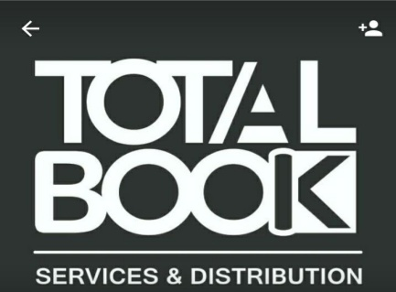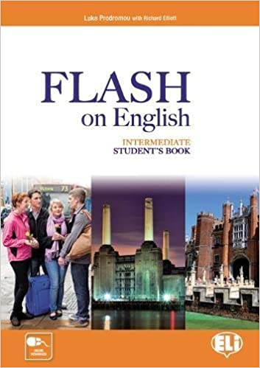

Estimado alumno, por medio de la presente te hacemos llegar la logística para adquirir la licencia de tu libro electrónico de la serie Flash On English.

FECHA DE VENTA: DEL 12 AL 23 DE SEPTIEMBRE DE 2023.
Las compras posteriores al 23 de septiembre no recibirán el precio preferencial a la comunidad UAE, por lo que el costo será de $1,200.00 pesos.

Paso 1.
Depositar al siguiente número de cuenta la cantidad exacta de $700.00 pesos.

Número de tarjeta: 4027665836617689
Número de cuenta: 20661302545211
CLABE: 127180013025452119
BANCO AZTECA
Nombre: Elena Rangel Cruz
*Indicar en la referencia el nombre del alumno.

Paso 2.
Una vez realizado el depósito, enviar WhatsApp al 5584261353 fotografía de la ficha de depósito o del movimiento en la App con tu nombre, licenciatura y semestre escrito en el mismo original con letra de molde y lo más legible que se pueda.
*Sugerimos también enviarlo como texto en el cuerpo del mensaje.

*Si se trata de pago vía transferencias, imprimir a color la misma y anotar los datos solicitados.

IMPORTANTE: No se aceptan boucher o ficha de depósito sin nombre escrito ni copias fotostáticas del mismo. De ser así, no se procesará el pago para envió de licencia.

Paso 3.
Una vez realizados los pasos anteriores, se te hará llegar un mensaje al número de donde nos enviaste tu mensaje para el proceso de tu licencia de tu libro digital, el cual se hará por bloques de 3 días de corte y tener el mayor número de libros posible para entregar de 5 a 7 días hábiles.

Los bloques se cierran cada 3 días y se te avisará cuando se cierra el bloque donde entras y a partir de ahí son los días hábiles para enviarte tu licencia de tu libro digital.

Paso. 4
El proveedor te enviará un mensaje al número que nos proporcionaste al mandar tu Boucher o ficha de depósito cuando tenga lista tu licencia de tu libro digital para que proporciones un correo electrónico institucional a donde se te enviará la licencia para descargar tu libro digital.

Este correo se registrará con tu código y se enviará a la coordinación de inglés en el cual ellos tendrán un respaldo del registro de tu código de libro digital y correo que enviaste.

Nota: Los códigos de los libros digitales son personales e intransferibles. Una vez activado con tu cuenta de correo no se puede compartir, ya que es para tu evaluación personal.

Atentamente.

TotalBook S.A de C.V.
Books & Technology

